**Mit Kunstsinn gerahmte Volksfrömmigkeit: Rottenburger Krippenspaziergang**

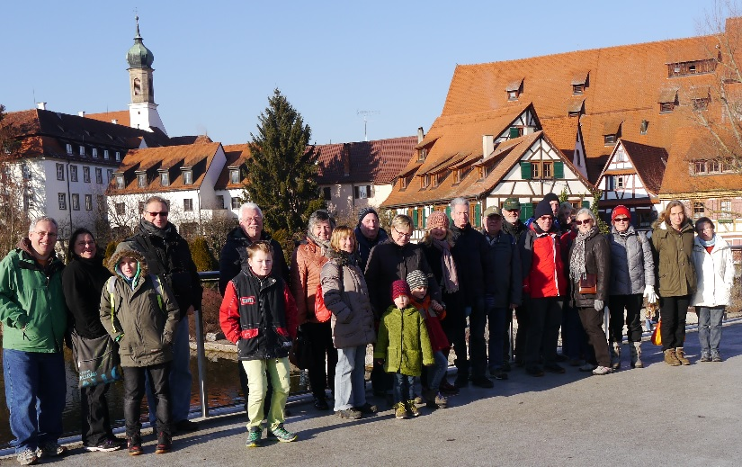

Die von 1381 bis 1806 als Zentralort der Grafschaft Hohenberg zu Vorderösterreich gehörende Römer- und Bischofsstadt Rottenburg war am 29.12. das Ziel der letzten Ausfahrt 2016 des SAV Mittelstadt. Nicht die herausragende Stadtgeschichte, die weit über deren römische Gründung im ersten Jahrhundert vor Christus hinausreicht, stand dabei im Fokus des Besuchs. Von Dezember bis Anfang Februar bildet die Stadt am Neckar ein Mekka für Krippen mannigfachster Ausführungen aus verschiedensten Epochen. Mit dem Zug von Metzingen ausgehend ging es geradewegs nach der Ankunft am Rottenburger Bahnhof zuerst zum St. Martins Dom, mit seinem ganz besonderen Krippenspiel. Die liebevoll gestaltete und bis ins kleinste Detail ausgearbeitete Darstellung der Heiligen Nacht ist hier vor die Stadtsilhouette Rottenburgs und dessen Landschaft eingebettet.

Nach Besichtigung dieser wunderschönen Krippenanlage führte der Weg bei sonnigem aber winterlich klirrend kaltem Wetter von der Rottenburger Innenstadt über einen kleinen Spaziergang zu der ab 1682 erbauten vierjochigen, tonnengewölbten barocken Wallfahrtskirche Weggental. Die bereits von Sebastian Blau in seinem Gedicht „S'Weggetaler Kripple" literarisch verewigte Krippe, die im 19. Jahrhundert von Leopold Lazaro für die Wirtsfamilie des Rottenburger Waldhorn geschaffen und später der Kirche gestiftet wurde, war das nächste Schauerlebnis dieser Ausfahrt. Die wahrscheinlich bekannteste Figur dieser Krippe ist dabei das sogenannte „Nicknegerle“ mit seinem Geldschlitz für Spenden. Der Namen dieser Figur rührt daher, dass nach einem Münzeinwurf die Figur mit dem Kopf hin und her wippt.

Ein gemütlicher Streifzug vorbei an idyllisch angelegten Gärten zurück nach Rottenburg führte dann zum Sülchgau-Museum mit dessen Sonderausstellungen zu historischen Rottenburger Krippen sowie privater Raritäten. Diese Krippen vermittelten einen Eindruck, welches Bild sich die Menschen früherer Zeiten vom Weihnachtsgeschehen machten. Neben den im spätbarocken Stil opulent in Szene gesetzten Krippen, mit lebhaft dargestellten Figuren, gab es Krippen, die den Übergang vom Biedermeier zum Nazarenerstil zeigten sowie kleine in Nussschalen gefasste und an Christbäume gehängte Illustrationen der Geburt des Jesuskinds.

Nach einem anschließenden frei verfügbaren kurzen Aufenthalt in Rottenburg und gesättigt mit den Eindrücken dieses Nachmittags hieß es, mit dem Zug wieder den Heimweg anzutreten. Auch wenn der Umstieg in Tübingen in den Zug Richtung Metzingen zunächst nahtlos funktionierte, verzögerte sich, aufgrund von Gegenständen auf den Gleisen, die Weiterfahrt. Auch die unmittelbar nach Betreten des Zugs durchgeführte Durchsage, dass der Zug komplett entfällt und es einen alternativen Zug gibt, führte letztendlich nur zu der Erkenntnis, dass jener angegebene und den Fahrgästen zugewiesene Ersatzzug ebenfalls zunächst nicht losfahren konnte. Mit fast zweistündiger Verspätung erreichten wir aber dann doch noch Metzingen. Von dieser Verzögerung ließ sich aber niemand wirklich die gute Laune verderben und alle waren sich einig, dass ein schöner und sehr gut organisierter Tag nun zu Ende ist. Vielen Dank an Ulrich Gänzle für diese mehr als gelungene Ausfahrt.

Ralf Eisele